Création d’une machine virtuelle
Oracle VM Virtual Box Manager vac vous permettre de créer vos machines virtuelles.
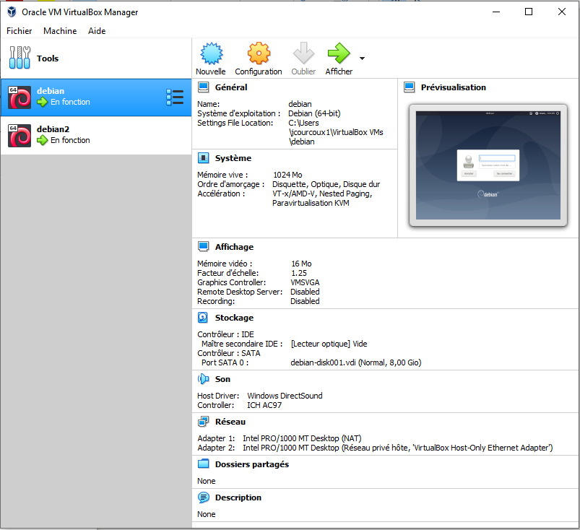
- ajouter une machine virtuelle: Machine > Nouvelle
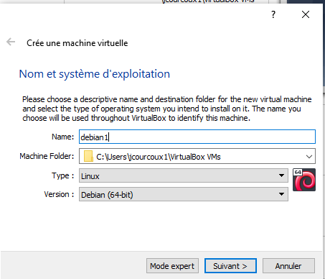
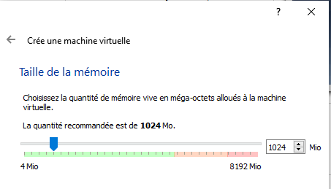
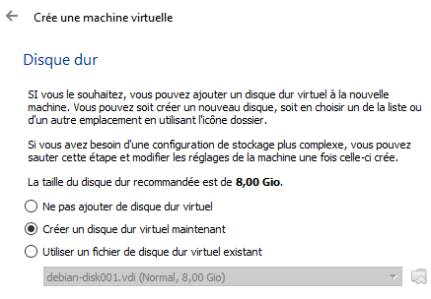
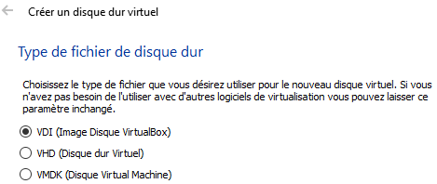
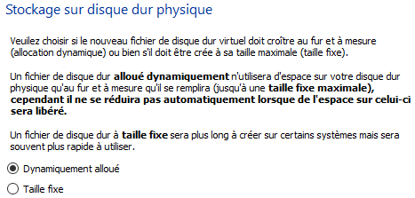
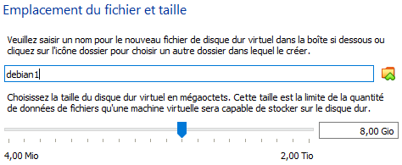

Installation du système d’exploitation
- Importer la VM debian.ova dans Virtual Box : menu Fichier → Importer un appareil virtuel
- désactiver le contrôleur ’USB
- Pour avoir une 2ème VM, cloner la VM > clonage intégral (génrate new MAC adresses)
- Vérifier que les 2 VM n’ont pas les mêmes adresses MAC (Configuration → Réseau). Les changer le cas échéant

Utilisation
- Démarrer les VM
  - utilisateur : user
  - mot de passe bonjour
- Pour changer la taille de la VM il faut changer la résolution d’écran : menu Applications → Paramètres→ Affichage
- Pour voir les adresses IP attribuées, saisir ip a dans un terminal
  - Interface d’adresse ip 10.x.x.x : pour internet (accès en NAT) :
  - Interface d’adresse ip 192.168.56.x : pour le réseau privé d’hôtes :
- Wireshark : dans menu Applications → Internet . Pour créer un raccourci dans le bureau (lanceur) : clic droit dans le bureau et écrire wireshark

- Après utilisation Clic droit sur le VM > supprimer > supprimer tous les fichiers

